Практическое занятие №8 на тему:

Создание и клонирование сетевого репозитория

Предмет:

МДК.01.03. Разработка мобильных приложений

Выполнил студент группы ПР-22.103К:

Рымарев Б.Г.

Проверила:

Климова И.С.

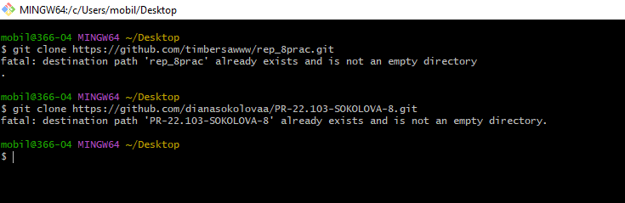

Здесь вышел казус - я потерял изначальный скриншот с процессом копирования обоих репозиториев, но в данном скриншоте указано что такие репозитории уже существуют на ПК и они не пустые.

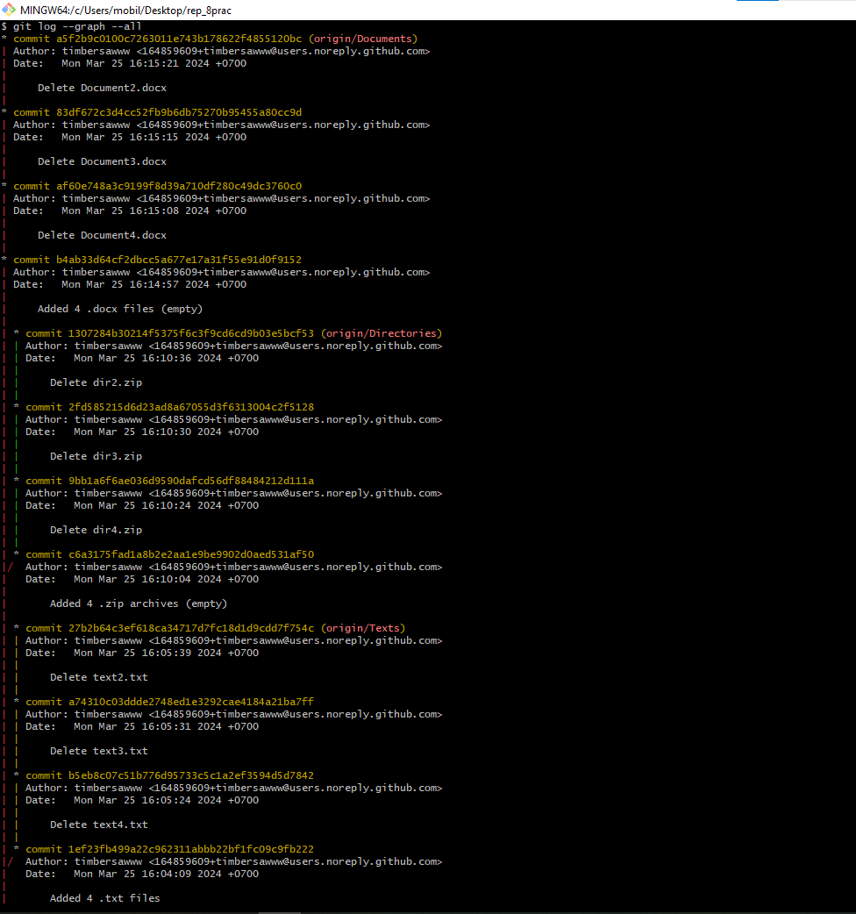

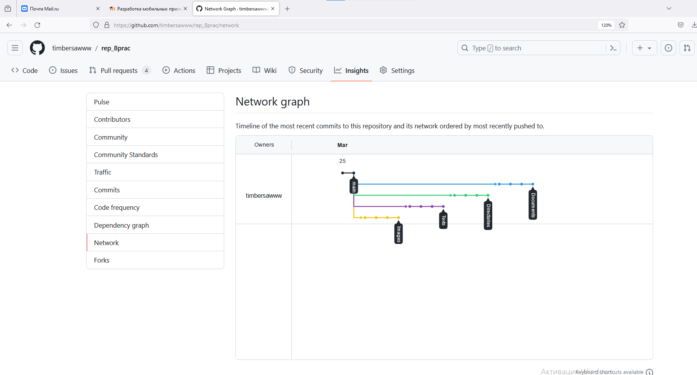

Ссылка на репозиторий(https://github.com/timbersawww/rep_8prac.git)